# Proyecto de validación

## Objetivo

Validar las capacidades de desarrollo y comunicación de resultados.

## Capacidades por evaluar

* Gestión de cambios en GIT
* Estructura de proyecto
  + Solución Visual Studio
  + Proyecto Base de Datos
  + Proyecto API Asp.Net Core
  + Proyecto FrontEnd
* Base de datos SQL Server
  + Normalización de tablas
  + Performance
  + Índices
  + Triggers
  + Stored Procedures
* Backend Asp.Net Core
  + Action
  + Controller
  + Conexión a BD
* Frontend
  + Uso HTML
  + Manejo responsivo
  + Uso de CSS
  + Uso de JavaScript
  + Invocaciones asincrónicas a APIs
* Documentación UML
  + Generación de Diagrama de Secuencia
  + Generación de caso de prueba

## Caso de uso sugerido

Aplicación Web que permita a un usuario realizar una operación CRUD.

* Documentación UML
  + Generación de Diagrama de Secuencia

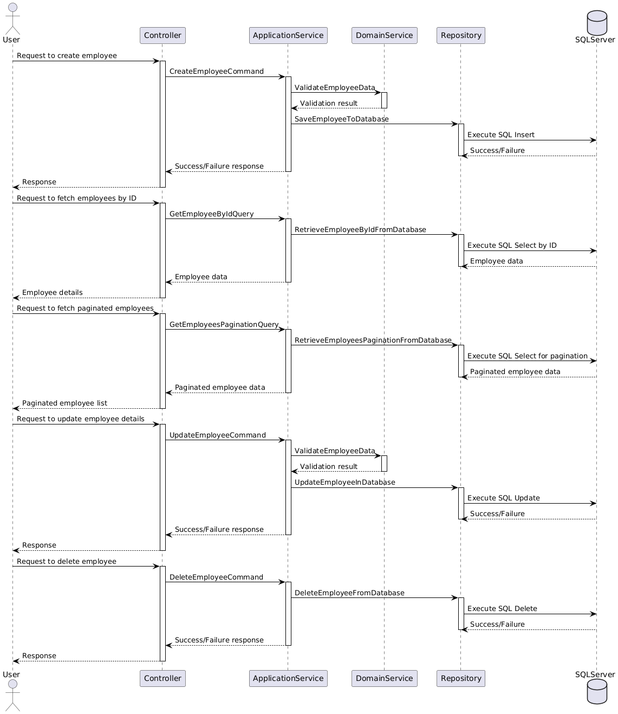

* + Generación de caso de prueba

